2015

BERTRAND DUTHE

LOIC GISSELMANN

Compte rendu technique

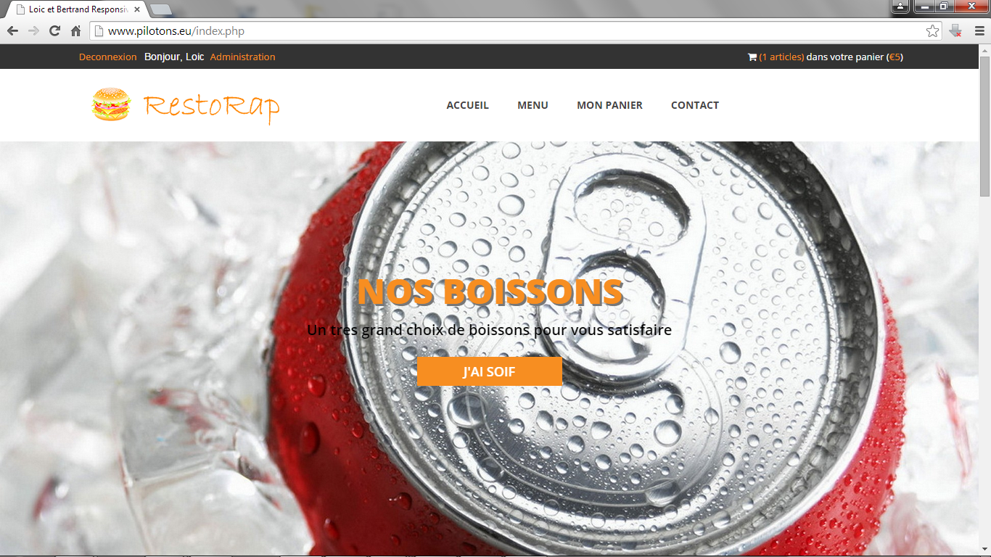

Intro : Nous avons voulu travailler essentiellement sur le PHP car ce projet était le meilleur moyen de progresser dans ce domaine.

**Mise en page standard :**

Avons décidé de créer header.php et footer.php afin d’ avoir le même standard sur toute les pages

**Relation entre les différentes pages :**

Faire un schéma

**Technologies utilisé**

css : Malgré le css très performant de bootstrap déjà present dans le dossier , nous avons du modifier le css sur certaines partie du site et le meilleur outils à été l’inspecteur d’élément dans google chrome :

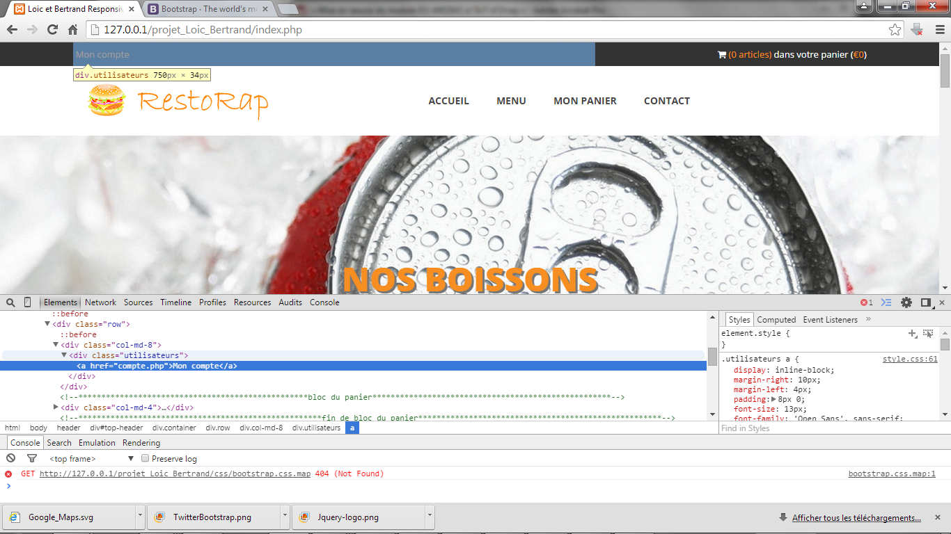

Cela permet de tester en direct l’effet d’une modification

Pour le travail collaboratif : git

 Bibliothèque open-source utilisé : Bootstrap . Développé par twiter cette bibliothèque est devenu un incontournable dans le monde du développement web. Il y avait 2 intérêt d’utiliser cette bootstrap :

* Totalement responsive design
* Commence à être utilisé dans notre entreprise et permet de nous former

Code JQuery allant avec Bootstrap : cela a permis de donner une certaine esthétique à notre site. Exemple effet visuel avec le carrousel d’images dans l’index

Avons appris à utiliser l’api de Google map pour afficher la carte du restaurant. Utilisé tout simplement pour culture générale

L’essentiel du site. Nous avons découvert à quel les fonctions pouvait entre puissante, et l’intérêt avec une bonne utilisation de MySQL de rendre des pages dynamique

 Nous nous sommes rendu compte de la simplicité de MySQL par rapport à oracle développeur et ………

  Le moteur de recherche nous a été très utile, notamment en suivant des tutoriaux, c’est ainsi que nous avons appris à transférer des fichiers sur une base de données ou appris des fonctions php encore jamais utilisé (comme explode ou strlen)

**Pour veillez à l’accessibilité :**

La grande force de bootstrap est de fournir une grille pour générer des interfaces web « Responsive Design », qui s’adaptent donc parfaitement selon le type d’appareil utilisé (ordinateur, tablette, smartphone…). Nous avons pour ce faire appris à mettre réellement un site en ligne puis testé  sur différente plateforme

Affichage sur ipad Affichage sur iphone

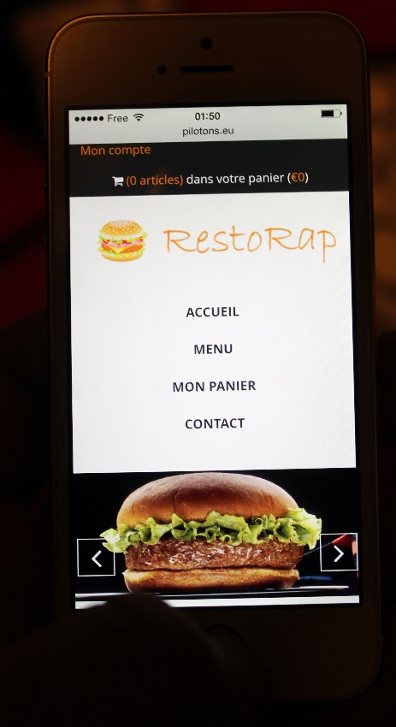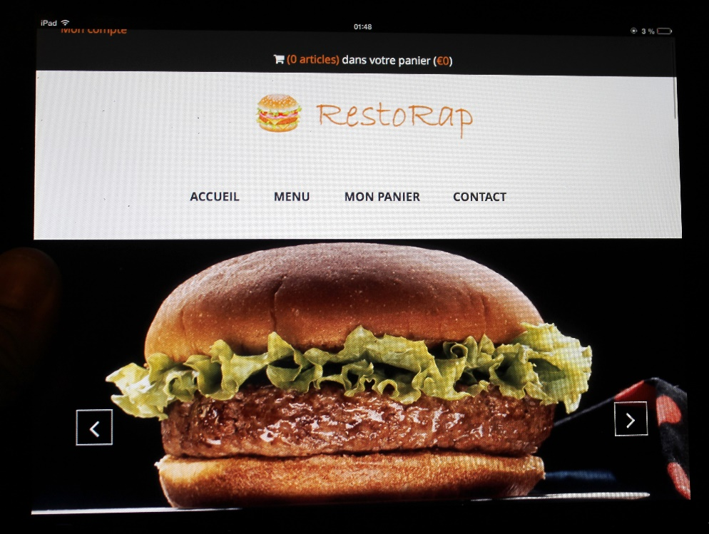

Le site a aussi été testé sur différent navigateur : ie10,IE11,chrome40,firefox30,safari ios7 ipad,safari io8 iphone, samsung bertrand.

**Base de données**

Nous avons utilisé MySQL workbench afin de créer notre base de données. Une fois d’accord sur le fonctionnement de la base nous avons généré un script et utilisé dans phpmyadmin.

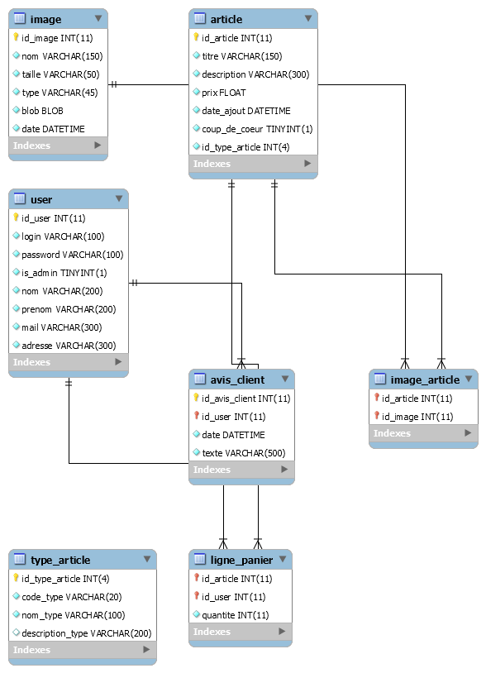

**Amélioration possible**

* La sécurisation du paiement : nous avons commencé à regarder le code pour le paiement en ligne, mais dans la plupart des cas c’est une plateforme bancaire qui s’adapte au site.

Pour le moment nous ne vérifions que le format de la carte. Nous avons essayé de comprendre le contrôle du check digit mais c’était assez compliqué.

* Poursuivre le modèle mvc : nous avons essayé au maximum de suivre un modèle mvc pour coder le site (les fonctions se trouvent dans un dossier model), et la vue se trouve à l’extérieur.
* Certaine des pages php que nous avons conçu pourrait être transformé en fonction et se retrouver dans le dossier modèle.

Carrousel mis en place dans article.php mais eu le temps d’implémenter une fonction qui va chercher différentes images pour le même produit.

* Déjà fonctionnel mais amélioration du responsive pour les petites résolutions (smartphone), et pour les non-voyants.

Pour conclure nous avons pris beaucoup de plaisir à mener ce projet à terme, c’était pour nous la grande occasion de se familiariser avec Bootstrap dont la connaissance est une valeur ajouté sur notre lieu de travail.

En revanche nous pensions gagner du temps en utilisant cette API, mais cela n’a pas été le cas, car il nous a fallu un certain temps avant de comprendre le fonctionnement particulier des grilles et la syntaxe différente de certaines balises

Nous avons aussi appris à travailler en équipe, devoir faire des choix, et trancher sur décision pour avancer dans le projet.